Correção de erros da esp32

A esp32 apresenta um erro em seus canais ADC, no qual é preciso corrigir dependendo do quão preciso os resultados precisam ser. Existem vários métodos nos quais são usados para corrigir esses erros, o fabricante disponibiliza em seu manual(REFERÊNCIA ESPRESSIF) algumas formas de corrigi-los. No entanto, o método que utilizamos foi o mesmo usado pela equipe embarcados(REFERÊNCIA EMBARCADOS). Esse método foi feito utilizando alguns dados do manual da esp32 e pode ser aplicado também em outros microcontroladores do mesmo modelo podendo sofrer pequenas variações na obtenção dos dados devido a placa não ser fabricada de forma ideal. O método é descrito logo a seguir.

A esp32 possui 18 canais(1,1-2,9V, 9-12 bits, SAR ADC) no qual são separados em 2 controladores: ADC1(8 canais) e ADC2(10 canais). Isso permite a leitura de 2 canais de forma simultânea.

Detalhes do ADC da esp32

* Os dois controladores podem ser usados de forma digital e RTC, que possuem velocidade (2M Samples/Seg) e baixo consumo (200KSamples/Seg), respectivamente;
* Resolução ajustável de: 9, 10, 11 e 12 bits;
* Tensão máxima ajustável (atenuação interna): 0 dB (1,1 V), 2,5 dB (1,5 V), 6 dB (2,2 V), 11 dB (3,9 V limitado pelo VDD_A);
* Faixas de tensão para melhor precisão:
  + 0dB: 100 – 950mV;
  + 2.5dB: 100 – 1250mV;
  + 6dB: 150 – 1750mV;
  + 11dB: 150 – 2450mV.
* O ADC2 não pode ser usado enquanto o Wi-Fi estiver ligado, pois o canal é compartilhado com o driver do módulo de comunicação sem fio. O melhor a ser feito para o uso sem ocorrer erros seria desligar o WiFi durante a medição e depois ligá-lo novamente;
* As medições do ADC ficarão mais ruidosas enquanto WiFi estiver ligado, muitas vezes por conta de má alimentação e/ou filtragem do sinal;
* ULP permite leitura ADC mesmo durante deep sleep*;*
* Cada ESP32 pode ter até 6 % de diferença nas leituras, boa parte devido à tensão de referência (Vref) do ADC haver grande variação (1000 – 1200 mV). Essa variação na Vref ocasiona leituras diferentes **entre os chips**, veja na figura 1 abaixo a comparação de 2 ESP32 com Vref diferentes.

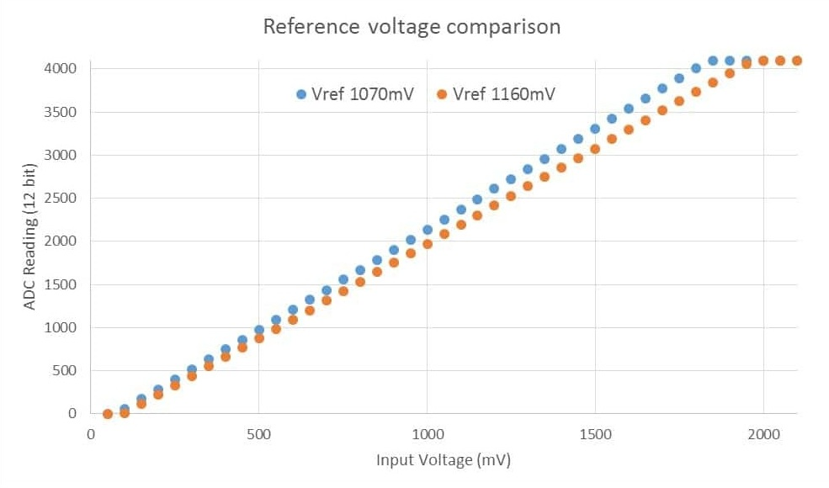

Figura 1. Leituras com Vref diferentes.

Testes realizados do ADC

Foram feitos testes com média simples de 100 amostras com intervalo de 30us, sem métodos de média simples para filtragem. Em cada teste é adotado um padrão de leitura Vref verdadeiro (“ADC Cal”) e outra que é utilizado na API de calibração usando o Vref verdadeiro(“ADC cal”), que vem gravado na memória das esp32.

Fórmula nas medições sem calibração:

x ADC

Vm 1,1 - 3,3V

Resolução 1024 ou 4096

ADC é o valor lido do pino da esp32

Teste 1

Nesse teste (figuras 2 e 3), é analisado o ADC1 (GPIO36) e seu erro com 0 dB para as opções:

* Wi-Fi **OFF**;
* 10 e 12 bits;
* 0 dB (0 – 1100 mV);
* Vref ADC Descal: 1100 mV;
* Vref ADC Cal: 1072 mV.

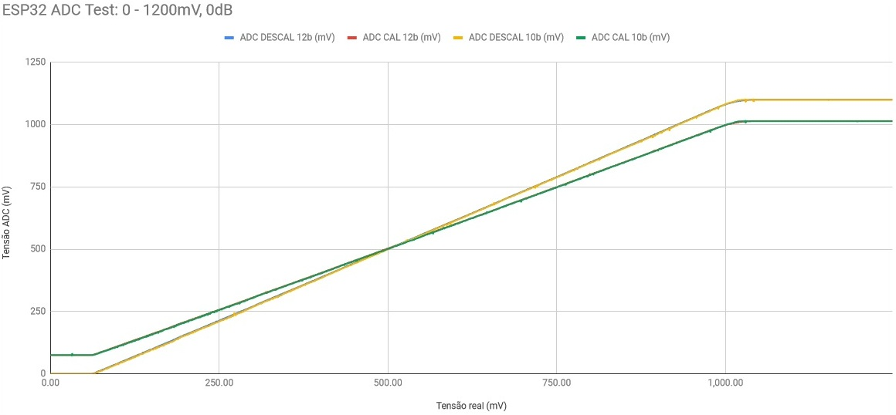

Figura 2 – Curvas 0dB.

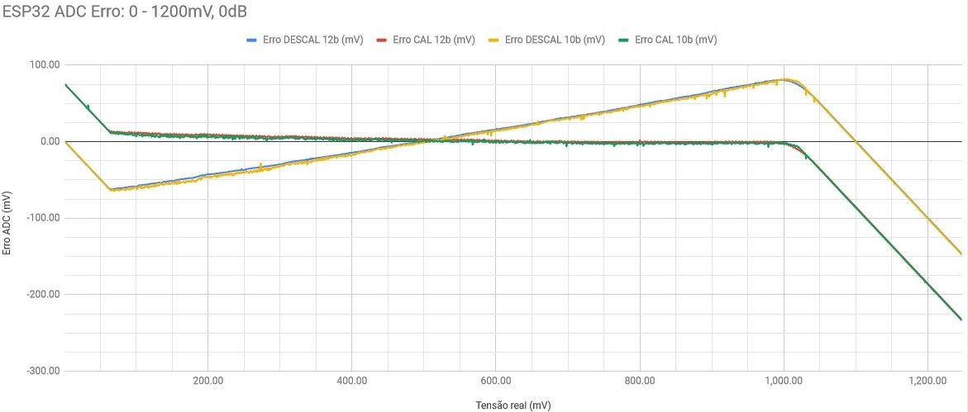

Figura 3 – Erro das curvas 0dB.

As figuras 2 e 3 que mostram a leitura e erro do ADC para “0 dB, 10 e 12 bits com Wi-Fi OFF”, é visto que a curva utilizando a API de calibração se manteve com erro <= 5 mV em toda faixa de tensão recomendada, tendendo a 0 mV. As leituras de 10 e 12 bits foram praticamente idênticas, não havendo alguma discrepância considerável na ordem dos mV.

Apesar do erro com a calibração tendendo a aproximadamente 0 mV na faixa de tensão recomendada pela Espressif (100 – 950 mV), fora desses limites, o erro é grande e pode ser totalmente inaceitável, descartando essas leituras em muitos projetos.

### **Teste 2**

Nesse teste (figuras 4 e 5), é analisado o ADC1 (GPIO36) e seu erro com 0 dB para as seguintes opções:

* WiFi **ON**;
* 10 e 12 bits;
* 0dB (0 – 1100 mV);
* Vref ADC Descal: 1100 mV;
* Vref ADC Cal: 1072 mV.

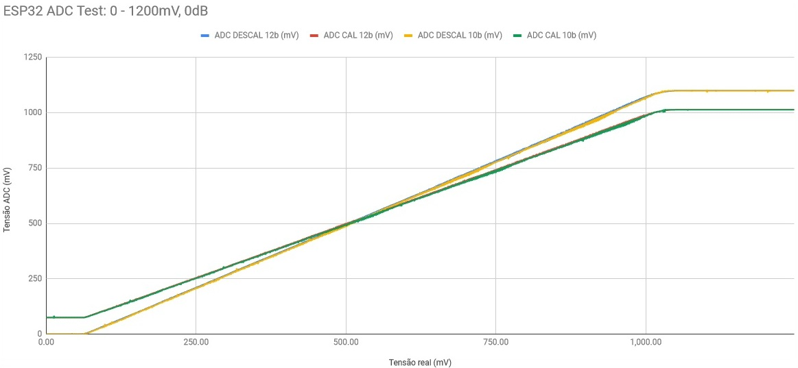

Figura 4 – Curvas 0dB.

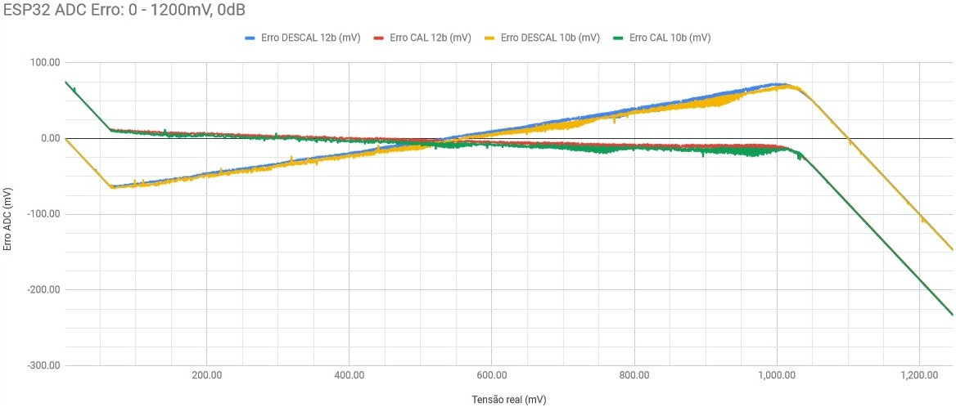

Figura 5 – Erro curvas 0dB.

Observando as figuras 4 e 5 que se diferenciam do **teste 1** apenas pelo Wi-FI ON, é possível ver que os erros na medição calibrada, próximo ao fim, foi maior que com o Wi-Fi OFF. Além disso, em toda a faixa de medição, houve ruído perceptível no gráfico, podendo haver necessidade de filtros analógicos ou digitais melhores.

Os dois testes a seguir serão com a atenuação interna de 11 dB, que permite a leitura de 0 – 3,9 V (limitado pelo VDD_A), padrão na IDE do Arduino. A própria Espressif diz que com 11 dB perde a linearidade enquanto 0 dB não.

### **Teste 3**

Nesse teste (figuras 6 e 7), é analisado o ADC1 (GPIO36) e seu erro com 11 dB para as seguintes opções:

* WiFi **OFF**;
* 10 e 12 bits;
* 11 dB (0 – 3900 mV);
* Vref ADC Descal: 1100 mV;
* Vref ADC Cal: 1072 mV.

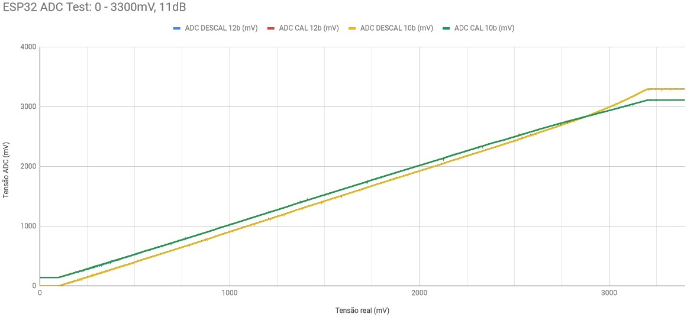

Figura 6 – Curvas 11dB.

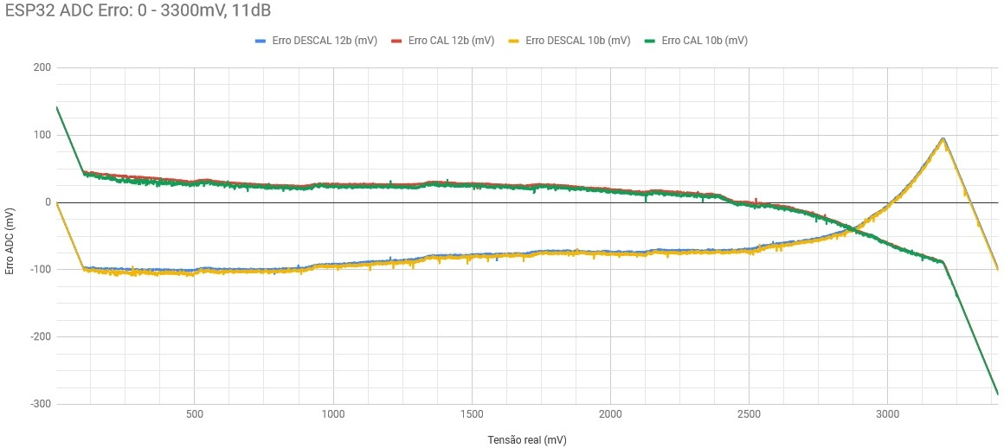

Figura 7 – Erro curvas 11dB.

### É possível perceber que os erros aumentaram e também ficou bem menos linear, principalmente após 2 V. Mesmo utilizando a calibração com Vref verdadeiro, não foi o suficiente para aproximar o erro de aproximadamente 0 mV, ficando próximos a aproximadamente 25 mV na faixa recomendada.

### **Teste 4**

Nesse teste (figuras 9 e 10), vamos analisar o ADC1 (GPIO36) e seu erro com 11 dB para as seguintes opções:

* WiFi **ON**;
* 10 e 12 bits;
* 11 dB (0 – 3900 mV);
* Vref ADC Descal: 1100 mV;
* Vref ADC Cal: 1072 mV.

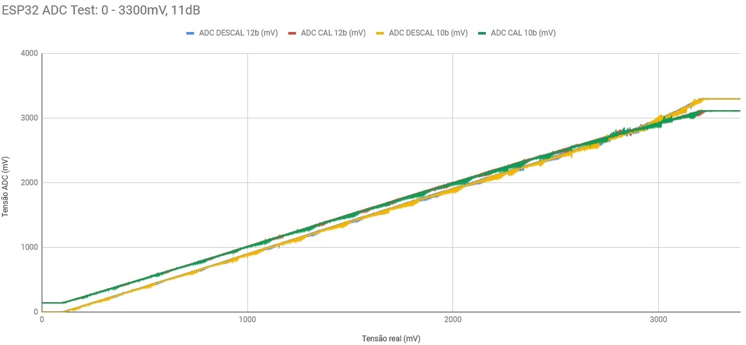

Figura 8 – Curvas 11dB.

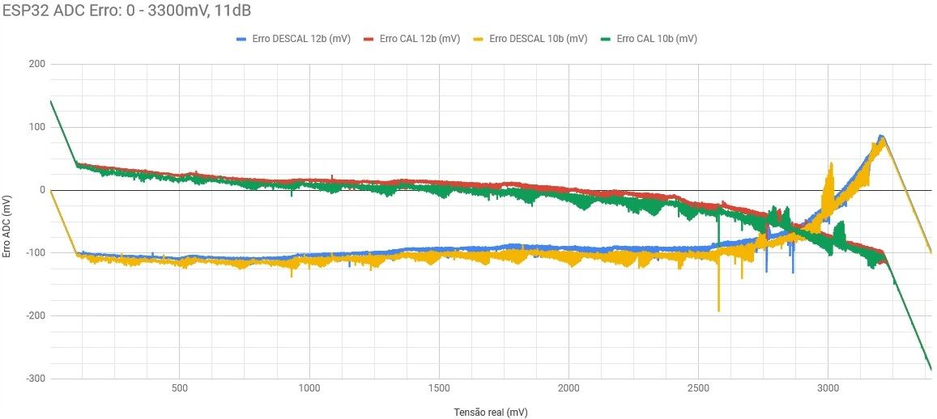

Figura 9- Erro curvas 11dB.

É repetido o mesmo teste que o anterior, mas com o Wi-Fi ON. As curvas permanecem parecidas, entretanto, o ruído gerado pelo WiFi é bem notável, sendo até desaconselhável usar o ADC com WiFi ON em produtos que precise de leituras estáveis.

Algumas medidas para tentar melhorar a leitura é usar um atenuador externo como divisor resistivo em 0 dB e adicionar filtros analógicos/digitais.

A fabricante da esp32 a empresa Espressif disponibilizou métodos utilizando uma biblioteca(API) para calibrar o ADC.

* Vref: A calibração com Vref representa o valor verdadeiro do Vref na esp32. Quando é disponível, é utilizado pela API ao invés do padrão.
* Two point: A calibração de dois pontos tem as leituras do ADC1 e ADC2 para 150mV e 850mV na esp32. Se disponível, esse método tem mais prioridade que o Vref quando utilizado pela API.

A API do ADC faz todo trabalho de compensar as curvas de acordo com estes e outros valores gravados na memória.

Teste 5

Nas figuras 3 e 4, o ADC1(GPIO) é analisado e seu erro com 0 dB para as opções abaixo:

* WiFi OFF;
* 12 bits;
* 0 dB(0-1100mV);
* Vref:1000,1100,1200,1072mV.

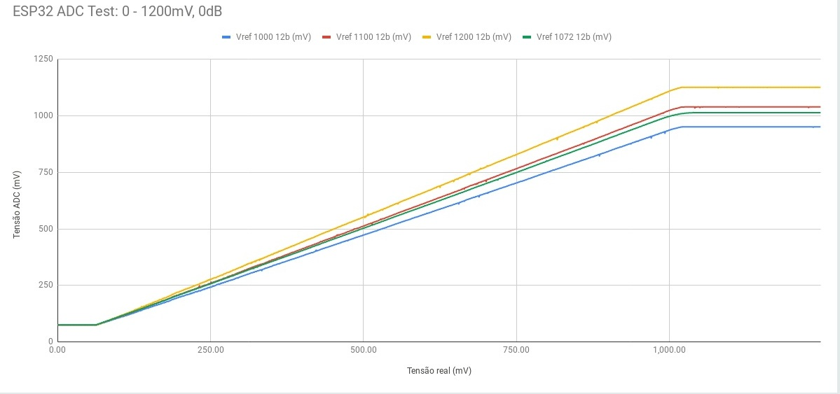

Figura 10 – Curvas de Vref 0dB.

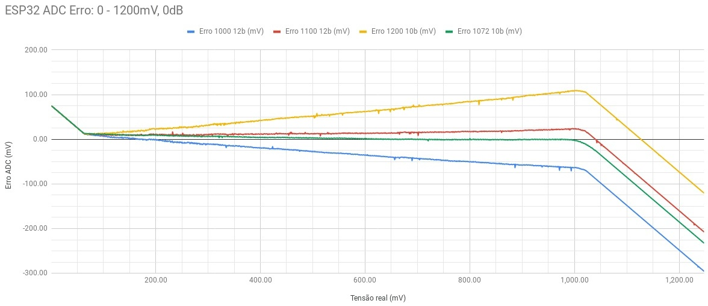

Figura 12 – Erros de curvas Vref 0dB.

Observando as duas figuras é fácil de perceber que há grande variação caso ocorra os piores casos (1000 e 1200mV). Apenas a curva de 1072mV que foi utilizado o Vref gravado na memória, sendo o restante definido no código.

Teste 6

As figuras 4 e 5 mostra a segunda análise do ADC(GPIO36) e seu erro com 11 dB para as seguintes opções:

* WiFi OFF;
* 12 bits;
* 11 dB(0-3900mV);
* Vref: 1000,1100,1200,1072mV.

Observando as figuras 13 e 14, os erros com Vref 1200 mV chegam até próximo aos 300 mV, sendo totalmente descartável em muitos produtos. Mesmo assumindo o Vref verdadeiro, não foi capaz do erro tender a ~0 mV como em 0 dB.

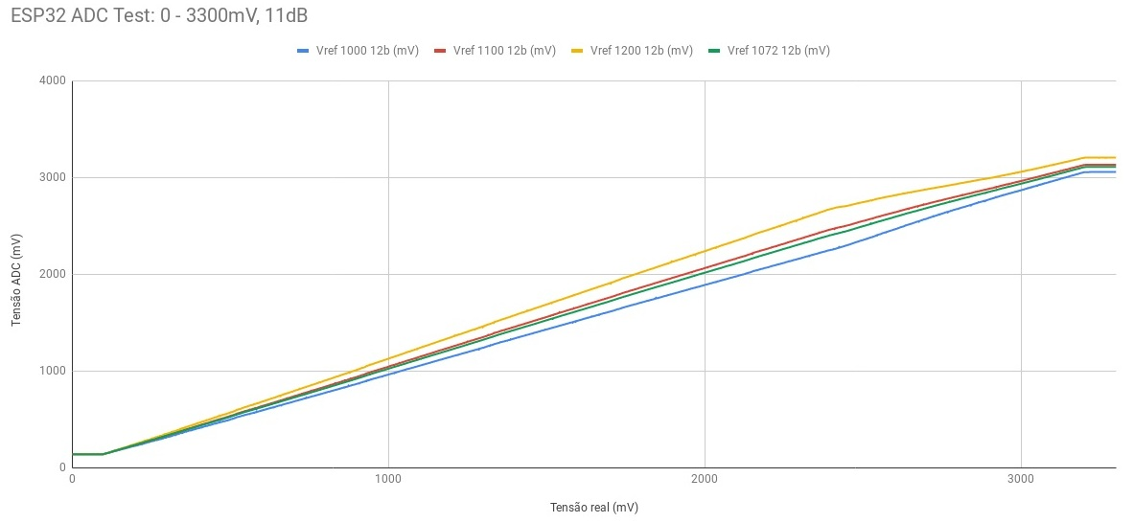

Figura 13 – Curvas de Vref 11dB.

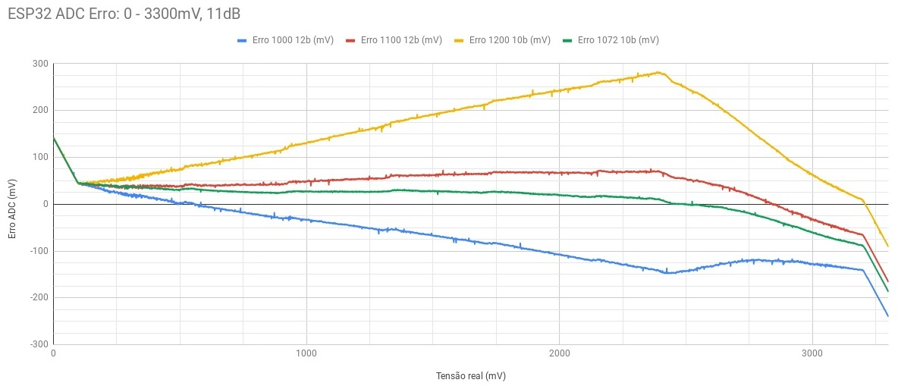

Figura 14 – Erro de curvas Vref 11dB.

Essa API de calibração que realiza o método de correção aproximada do erro da esp32. O código é simples, bastando apenas inicializar a estrutura interna para calibração e depois converter o valor RAW lido para mV com a função específica da API. A API utilizará o melhor método para afinar a leitura sempre que disponível. As curvas das figuras 11,12,13 e 14 são melhores do que as com API de calibração das figuras 6,7,8,9.

Com esse código é possível descobrir se seu ESP32 tem os valores do Vref ou Two Point gravados na memória, e a tensão calibrada pode ser mostrada no Serial Monitor.

É necessário habilitar as opções de Vref e/ou Two Point no MENUCONFIG para API conseguir utilizar, o que vem por padrão ON.